**4.4 แผนภาพคลาส (Class Diagram)**

จัดการตู้คอนเทนเนอร์ มีการแสดงกระบวนการทำงานเป็นแผนภาพแสดงโครงสร้างเชิงตรรกะที่มีการแสดงความสัมพันธ์ระหว่างคลาส ซึ่งแบบจำลองที่ใช้ในการอธิบายโครงสร้างของข้อมูล มีการเขียนออกมาในลักษณะของ Class Diagram โดยการอธิบายโครงสร้างข้อมูลของระบบจัดการตู้คอนเทนเนอร์ ดังภาพที่ … และ …

1. แผนภาพคลาส Model ระบบการจัดการตู้คอนเทนเนอร์

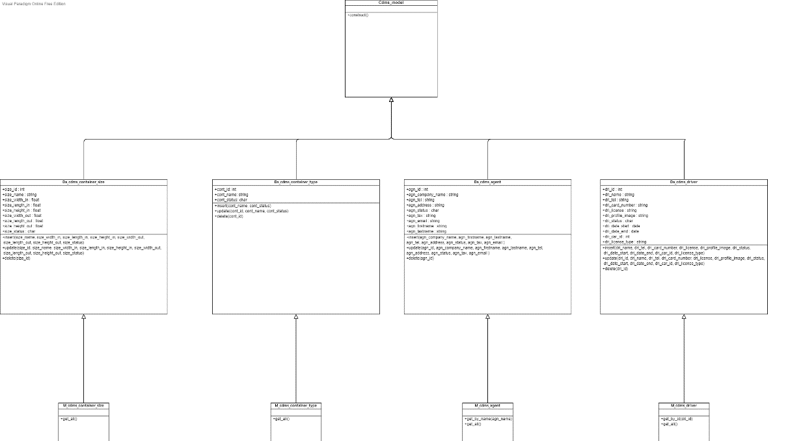

ภาพที่ 4-… แผนภาพคลาส Model ระบบการจัดการตู้คอนเทนเนอร์ (1)

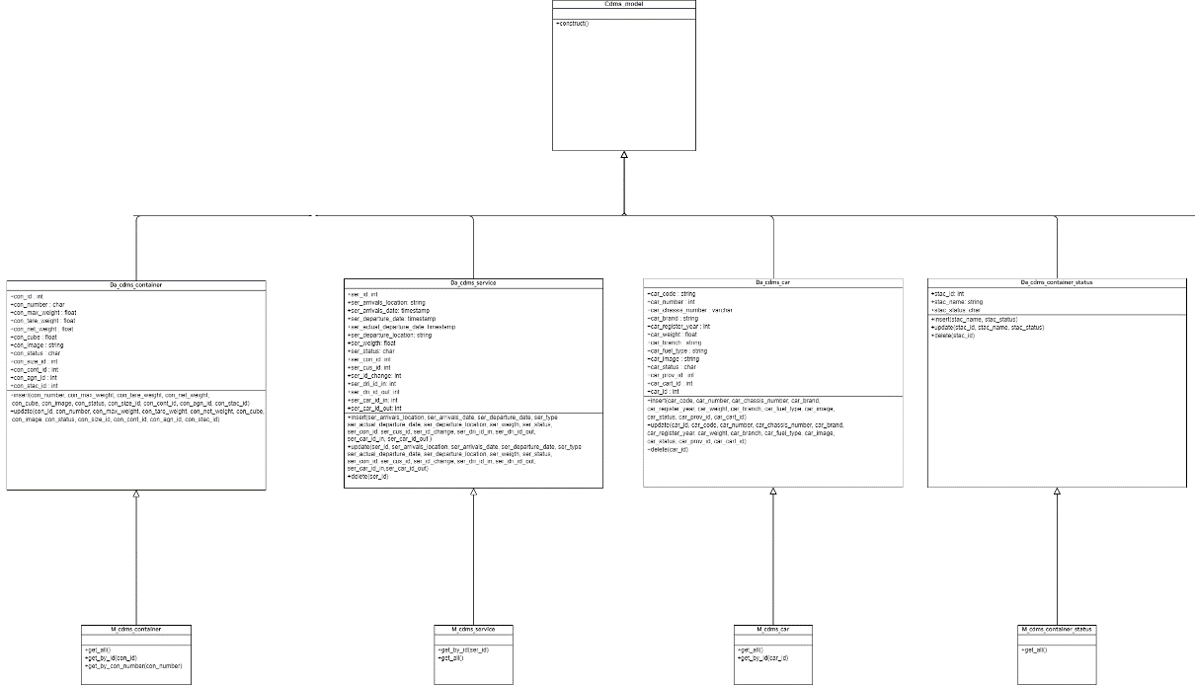

ภาพที่ 4-… แผนภาพคลาส Model ระบบการจัดการตู้คอนเทนเนอร์ (2)

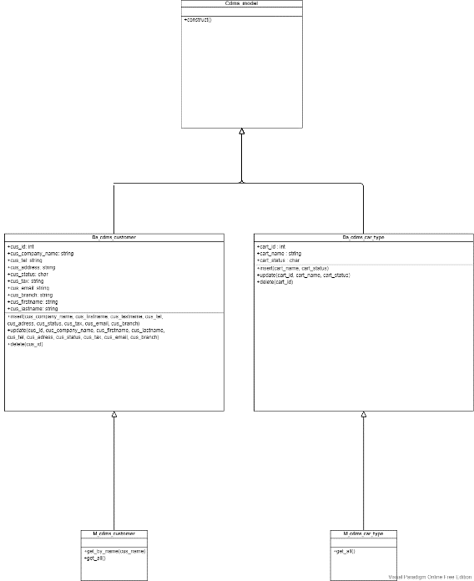

ภาพที่ 4-… แผนภาพคลาส Model ระบบการจัดการตู้คอนเทนเนอร์ (3)

2. แผนภาพคลาส Controller ระบบการจัดการตู้คอนเทนเนอร์

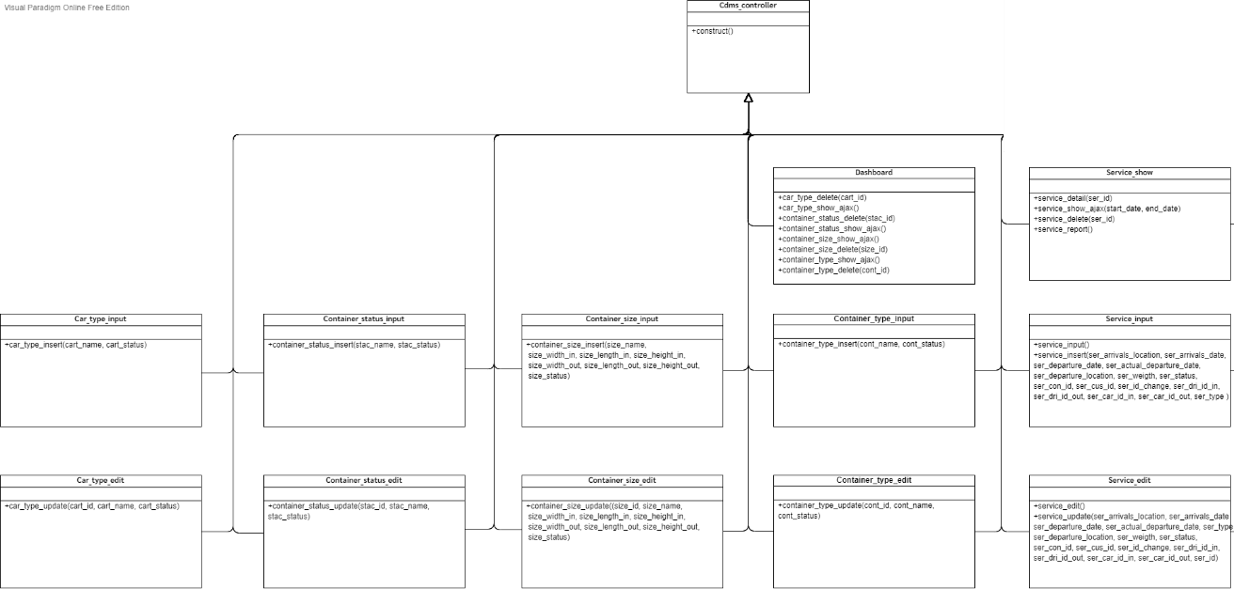

ภาพที่ 4-… แผนภาพคลาส Controller ระบบการจัดการตู้คอนเทนเนอร์ (1)

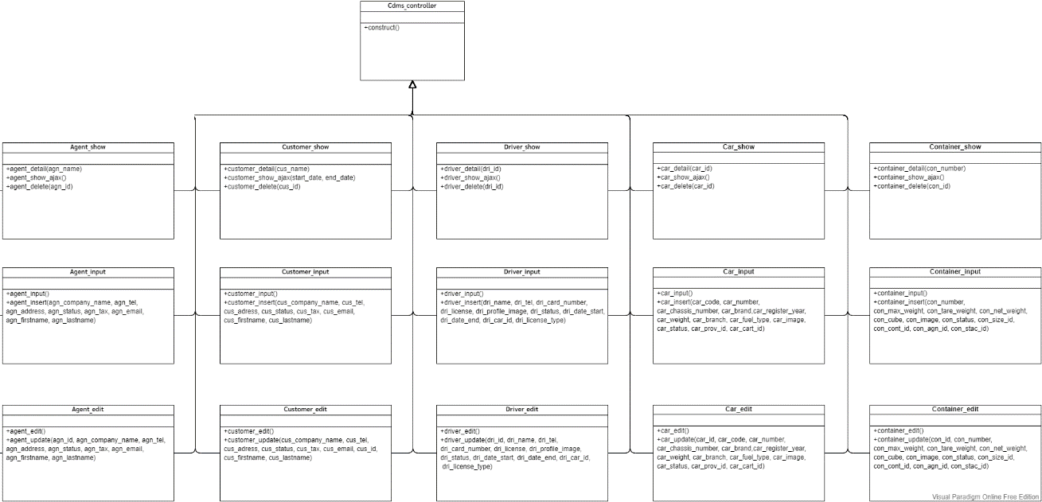

ภาพที่ 4-… แผนภาพคลาส Controller ระบบการจัดการตู้คอนเทนเนอร์ (2)